%-------------------------------第二次线代上机------------------------------

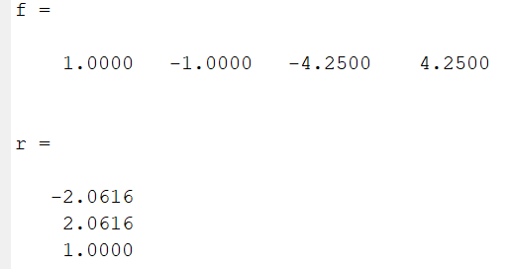%T1

A=[1 1.5 0;

1.5 -1 1;

0 1 1];

f=poly(A);

r=roots(f);

%特征值 -2.0616 2.0616 1.0000

%所以不定

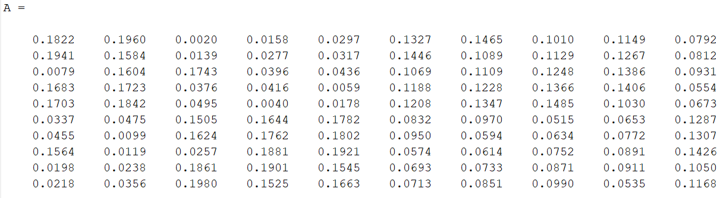%T2

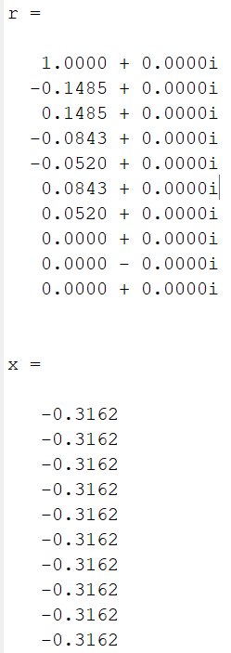clc

A=magic(10)/(10*(10^2+1)/2)

f=poly(A);

r=roots(f)

x=null(A-r(1)*eye(10))

%T3

clc

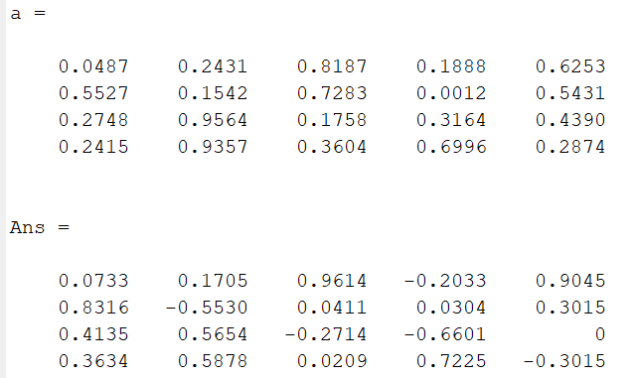a=rand(4,5)

[lklkl,n]=size(a);

for i=1:n

if i==1

da=[a(:,i)/norm(a(:,i))];

end

if i>=2

b=[];

for jj=1:i-1

c=-a(:,i)'*da(:,jj)/(da(:,jj)'*da(:,jj))*da(:,jj);

b=[b c];

end

da(1:end,i)=(a(:,i)+sum(b,2))/norm(a(:,i)+sum(b,2));

end

end

Ans = da

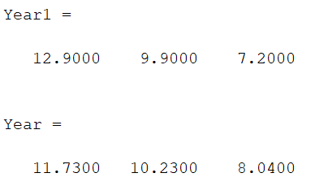%T4

clc

num=[15 9 6];

change=[0.7 0.2 0.1;

0.2 0.7 0.1;

0.1 0.1 0.8];

Year1=num*change

Year=Year1*change

%Yearn=num*(change.^n)

%T5

%eigs

% d = eigs(A) 返回一个向量，其中包含矩阵 A 的六个模最大的特征值。当使用 eig 计算所有特征值的计算量很大时（例如对于大型稀疏矩阵来说），这是非常有用的。

% d = eigs(A,k) 返回 k 个模最大的特征值。

% d = eigs(A,k,sigma) 基于 sigma 的值返回 k 个特征值。例如，eigs(A,k,'smallestabs') 返回 k 个模最小的特征值。

% d = eigs(A,k,sigma,Name,Value) 使用一个或多个名称-值对组参数指定其他选项。例如，eigs(A,k,sigma,'Tolerance',1e-3) 将调整算法的收敛容差。

% d = eigs(A,k,sigma,opts) 使用结构体指定选项。

% d = eigs(A,B,___) 解算广义特征值问题 A*V = B*V*D。您可以选择指定 k、sigma、opts 或名称-值对组作为额外的输入参数。

% d = eigs(Afun,n,___) 指定函数句柄 Afun，而不是矩阵。第二个输入 n 可求出 Afun 中使用的矩阵 A 的大小。您可以选择指定 B、k、sigma、opts 或名称-值对组作为额外的输入参数。

% [V,D] = eigs(___) 返回对角矩阵 D 和矩阵 V，前者包含主对角线上的特征值，后者的各列中包含对应的特征向量。您可以使用上述语法中的任何输入参数组合。

% [V,D,flag] = eigs(___) 也返回一个收敛标志。如果 flag 为 0，则表示已收敛所有特征值。

%示例：计算六个特征值。

clc

A = delsq(numgrid('C',15));

d = eigs(A)